|  |  |  |  |  |  |
| --- | --- | --- | --- | --- | --- |
| **주차** | 27주차 | **기간** | 2024.12.24 ~ 2024.12.31 | **지도교수** |  |
| 이번주 한일 요약 | 차 모델링 vertex 정리/ 발표 준비 | | | | |

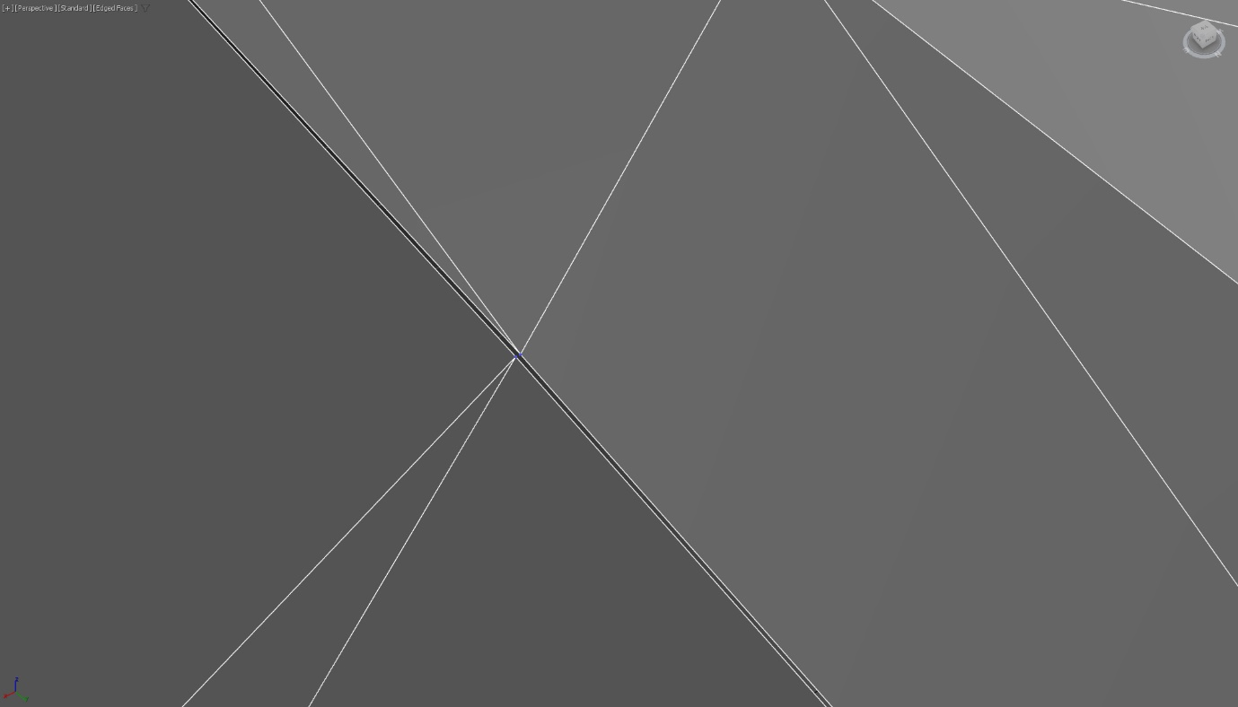

중간중간 이어지지 않은 vertex가 너무 많음

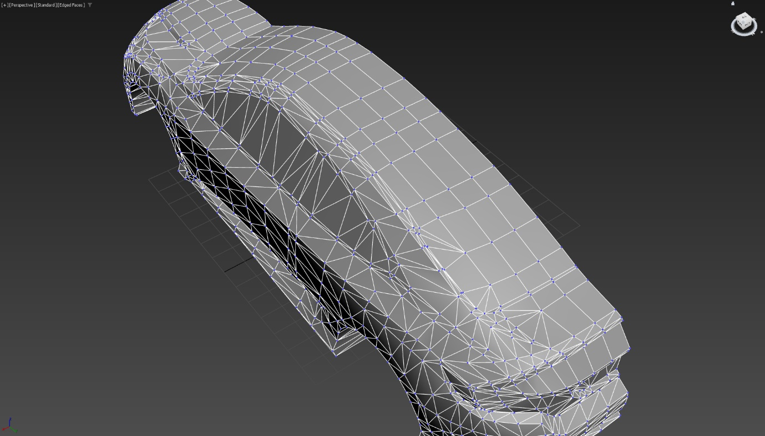

Target weld로 면 봉합 진행…

|  |  |  |  |
| --- | --- | --- | --- |
| **문제점 정리** | 확인하며 만들었어야 하는데, 제대로 만들지 않아 거의 다시 작업하게 됨 | | |
| **해결방안** | 확인하며 만들기.. | | |
| **다음주차** | 28주차 | **다음기간** | 2024.12.31 ~ 2025.01.07 |
| **다음주 할 일** | 차량 모델링 점검 / UV 맵 재추출 / 바퀴 모델링 | | |
| **지도 교수**  **Comment** |  | | |